Oficio N° 20.702
rrp/fgp
S.56ª/373ª

VALPARAÍSO, 6 de agosto de 2025

Tengo a honra comunicar a Ud. que el diputado Leonidas Romero Sáez reemplazará de forma permanente al diputado Mauro González Villarroel en la Comisión Mixta constituida para resolver las discrepancias surgidas durante la tramitación del proyecto de ley regula la extracción de áridos, correspondiente a los boletines números 15.096-09 y 15.676-09, refundidos.
Lo que me permito poner en vuestro conocimiento, por orden del señor Presidente de la Cámara de Diputados.

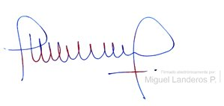

MIGUEL LANDEROS PERKIĆ
Secretario General de la Cámara de Diputados

